部 署 |  | 事 務 課 |  |  | 工 程 名 |  | 中間処理
手順 管理方法
性状の明確化(MSDがあればよい)

○ 腐敗、揮発等性状の変化に関する事項
○ 混合等により生ずる支障
○ その他注意事項
イ． 形状、主成分、混合成分
ロ． 特性
◎ 有害物質、危険物、毒物・劇物、悪臭物、特定化学物質等の区分
◎ 引火性、自己反応性、混合反応性、禁水性、発火性、爆発性、ガス発生・
有害ガス発生・可燃性、材料腐食性、有害性、腐食・刺激性、悪臭等
○廃棄物の場合廃棄物の種類と、排出事業所の廃棄物の発生フロー
◎特別管理廃棄物に該当しないこと

予定数量と受入方法の明確化
予定数量 荷姿 計量管理 受入方法
異物混入時の処置（処置しない/分別し費用請求/損害賠償等）

収集運搬業者の決定

県外産業廃棄物搬入届出書

排出業者が県外の場合、排出業者は三十日前までに県に届が必要となる。
１ （該当せず）
２ 排出事業場の業務概要及び産業廃棄物が排出される製造工程を
明らかにする製造工程図
３ 搬入予定県外産業廃棄物の写真
４ その他知事が必要と認める書類及び書面

産業廃棄物処分委託契約書締結
原本は２部作成する。
運用管理

承 認 | 照 査 |  | 作 成 | 制 定 日 |  | 改 定 日 |  | 分類番号 | 頁 数
宮地 | 佐々木k |  | 宮地 | 2004年10月26日 |  | 2012年4月18日 |  | KJW-02-a | 1／1
 |  |  |  |  |  |  |  | 神明ﾘﾌﾗｯｸｽ株式会社
様式第４号（第１１条関係）
県外産業廃棄物搬入届出書

平成 年 月 日

岐阜県知事 様

届出者
住所
氏名 印
（法人にあっては氏名及び代表者名）

岐阜県廃棄物の適正処理等に関する条例第２０条第１項の規定により、下記のとおり届出ます。
記
排出事業場 | 名 称
排出事業場 | 業 種
排出事業場 | 所在地
搬入しようとする  産業廃棄物 |  | 種類 | 品目（名称）性状 | 量
 |  | 陶磁器くず |  | ｍ^{３}  t/月
搬入予定期間  （一年以内に限る。） |  | 平成 年 月 日～平成 年 月 日
現在の処理方法
岐阜県内に搬入しようとする理由
収集運搬業者 | 住所
収集運搬業者 | 氏名 | （法人にあっては氏名及び代表者名）
収集運搬業者 | 許可の年月日  及び許可番号

処 分 業 者 | 搬入しようとする処理施設の所在地 | 土岐市土岐津町土岐口1372番地の1
処 分 業 者 | 住所 | 土岐市土岐津町土岐口1372番地の1
処 分 業 者 | 氏名 | 神明リフラックス株式会社  氏名 代表取締役 宮地 伸明  （法人にあっては氏名及び代表者の氏名）
処 分 業 者 | 許可の年月日  及び許可番号 | 平成18年5月10日  第２１２１０７７０１３号

連絡先 | 担当者職名・氏名
連絡先 | ＴＥＬ、ＦＡＸ | ＴＥＬ ＦＡＸ
（用紙 日本工業規格A4縦型）

添付書類
１ 次に掲げる試験（提出前６月以内に行われたものであること）の結果書の写し
イ 廃油、廃酸、廃アルカリ、ばいじん、燃え殻又は汚泥の中間処理を委託しようとす
る場合 特別管理産業廃棄物に該当するか否かを判定できる試験
ロ 廃油、ばいじん、燃え殻又は汚泥の最終処分を委託しようとする場合 特別管理産
業廃棄物に該当するか否かを判定できる試験並びに汚泥にあっては含水率の試験及び
燃え殻にあっては熱しゃく減量の試験
２ 排出事業場の業務概要及び産業廃棄物が排出される製造工程を明らかにする製造工程
図
３ 搬入予定県外産業廃棄物の写真
４ その他知事が必要と認める書類及び書面

委 任 状
平成 年 月 日
岐阜県知事 様

届出者
住所

氏名 代表取締役 印
（法人にあっては氏名及び代表者名）

１．委任業務名 県外産業廃棄物搬入届

２．履行場所 岐阜県東濃振興局

私は、神明リフラックス(株)宮地 伸明 印 を代理人と定め、県外産業廃棄物搬入届出業務を委任します。

標準様式２
産業廃棄物処分委託基本契約書
収 入

印 紙

排出事業者： （以下「甲」という。）と、処分業者： 神明リフラックス株式会社 （以下「乙」という。）は、甲の事業場： から排出される産業廃棄物の処分に関して次のとおり基本契約を締結する。

第１条（法令の遵守）
甲及び乙は、処理業務の遂行にあたって廃棄物の処理及び清掃に関する法律その他関係法令を遵守するものとする

第２条（委託内容）
１． （乙の事業範囲）
乙の事業範囲は以下のとおりであり、乙はこの事業範囲を証するものとして、許可証の写しを甲に提出し、本契約書に添付するものとし、下記に記載の許可事項に変更があったときは、乙は速々かにその旨を甲に書面をもって通知するとともに、変更後の許可証の写しを甲に提出し、本契約書に添付する。

◎処分に関する事業範囲
〔産廃〕
許可都道府県・政令市：岐阜県
：令和 8年5月9日
：中間処理（破砕）
：ガラスくず・コンクリートくず（工作物の新築、改築又は除去に伴って生じたものを除く。）及び陶磁器くず（自動車等破砕物を除く。）
上記１品目は石綿含有産業廃棄物であるものを除く。
動植物性残さ
以上２種類
上記品目は、水銀使用製品産業廃棄物を除く。

：なし
： 021077013

２．（委託する産業廃棄物の種類、数量及び単価）
甲が、乙に処分を委託する産業廃棄物の種類、数量及び処分単価は、次のとおりとする。
種類 | ：陶磁器くず
数量 | ：
単価（税抜） | ：\ 円/ｋｇ

３．（輸入廃棄物の有・無）
甲が、乙に委託する産業廃棄物が輸入された廃棄物である場合は、その旨を記載する。
（注：下記の①②のいずれかを選択すること。）
- 輸入廃棄物：無
- 輸入廃棄物：有

４．（処分の場所、方法及び処理能力）
乙は、甲から委託された前項の産業廃棄物を次のとおり処分する。
 | ：神明リフラックス株式会社
 | ：岐阜県土岐市土岐津町土岐口字中山1372番1
 | ：破砕
施設の処理能力 | ：1213.6[t/日]

５．（最終処分の場所、方法及び処理能力）
甲から、乙に委託された産業廃棄物の最終処分（予定）を次のとおりとする。
 | ：神明リフラックス株式会社
 | ：岐阜県土岐市土岐津町土岐口字中山1372番1
 | ：破砕
施設の処理能力 | ：1213.6[t/日]

６．（搬入業者）
第２条第２項の産業廃棄物の第２条第３項に指定する事業場への搬入は、次の収集・運搬業者が行う。
氏 名：
（法人にあっては、名称及び代表者の氏名）
住 所：
許可都道府県・政令市： 許可都道府県・政令市：
： ：
： ：
： ：
： ：

第３条（適正処理に必要な情報の提供）
1. 甲は、産業廃棄物の適正な処理のために必要な以下の情報を、あらかじめ書面をもって乙に提供しなければならない。以下の情報を具体化した「廃棄物データシート」（環境省の「廃棄物隋報の提供に関するガイドライン（第２版）」を参照）の項目を参考に書面の作成を行うものとする。
ア 産業廃棄物の発生工程
イ 産業廃棄物の性状及び荷姿
ウ 腐敗、揮発等性状の変化に関する事項
エ 混合等により生ずる支障
オ 日本工業規格C0950 号に規定する含有マークが付された廃製品の場合には、含有マーク表示に関する事項
カ 石綿含有産業廃棄物又は特定産業廃棄物が含まれる場合は、その事項
キ その他取扱いの注意事項
２．甲は、委託契約の有効期間中、適正な処理及び事故防止並びに処理費用等の観点から、委託する産業廃棄物の性状等の変更かあった場合は、乙に対し速やかに書面をもってその変更の内容及び程度の情報を通知する。
なお、乙の業務及び処理方法に支障を生ずるおそれかおる場合の性状等の変動幅は、製造工程又は産業廃棄物の発生工程の変更による性状の変更や腐敗等の変化、混入物の発生等の場合であり、甲は、通知する変動幅の範囲について、あらかじめこと協議の上、定めることとする。
３．甲は、委託する産業廃棄物の性状が書面の情報のとおりであることを確認し、乙に引き渡す容器等に表示する（環境省の「廃棄物情報の提供に関するガイドライン（第２版）」の「容器貼付用ラペル」参照）。
４．甲は、委託する産業廃棄物のマニフェストの記載事項を正確にもれなく記載し、虚偽又は記載漏れかおる場合は、乙は、委託物の引き取りを一時停止し、マニフェストの記載修正を甲に求め、修正内容を確認の上、委託物を引き取ることとする。
５．甲は、次の産業廃棄物について、契約の有効期間内に以下に定めるとおり、公的検査機関又は環境計量証明事業所において「産業廃棄物に含まれる金属等の検定方法」（昭和４８年２月環境庁告示第１３号）による試験を行い、分析証明書を乙に提示する。
産業廃棄物の種類：
提示する時期又は回数：

第４条（甲乙の責任範囲）
１ 乙は、甲から委託された産業廃棄物を、処分の完了まで、法令に基づき適正に処理しなければならない。
２ 乙が、前項の業務の過程において法令に違反した業務を行い又は過失によって甲又は第三者に損害を及ぼしたときは、乙においてその損害を賠償し甲に負担させない。
３ 乙が第１項の業務の過程において第三者に損害を及ぼした場合に、甲の指図又は甲の委託の仕方（甲の委託した産業廃棄物の種類又は性状等による原因を含む。）に原因があるときは、甲において賠償し、乙に負担させない。
４ 第１項の業務の過程において乙に損害が発生した場合に、甲の指図又は甲の委託の仕方 （甲の委託した産業廃棄物の種類又は性状等による原因を含む。）に原因かおるときは、甲が乙にその損害を賠償する。

第５条（再委託の禁止）
乙は、甲から委託された産業廃棄物の処分業務を他人に委託してはならない。ただし、甲の書面による承諾を得て法令の定める再委託の基準にしたがう場合は、この限りではない。

第６条（義務の譲渡等）
乙は、本契約上の義務を第三者に譲渡し、又は承継させてはならない。

第７条（委託業務終了報告）
乙は、甲から委託された産業廃棄物の業務が終了した後、直ちに業務終了報告書を作成し甲に提出する。ただし、業務終了報告書は、処分業務についてはマニフェストＤ票、又は電子マニフェストの処分終了報告で代えることができる。

第８条（業務の一時停止）
１ 乙は、甲から委託された産業廃棄物の適正処理が困難となる事由が生じたときには、業務を一時停止し、直ちに甲に当該事由の内容及び、甲における影響が最小限となる措置を講ずる旨を書面により通知する。甲はその間け、新たな処理の委託は行わないこととする。
２ 甲は乙から前項の通知を受けたときは、速やかに現状を把握した上で、適切な措置を講ずるものとする。

第９条（報酬・消費税・支払い）
１ 甲は、乙に対し毎月一定の期日を定めて処分業務の報酬を支払う。
２ 甲の委託する産業廃棄物の処分業務に関する報酬は、第２条第２項で定める単価（税抜）に基づき算出する。
３ 甲の委託する産業廃棄物の処分業務に対する報酬についての消費税は、甲が負担する。
４ 報酬の額が経済情勢の変化及び第３条第２項、第８条等により不相当となったときは、甲乙協議の上、これを改定することができる。

第１０条（内容の変更）
甲又は乙は､必要がある場合は委託業務の内容を変更することができる。この場合において、契約単価（税抜）又は契約の有効期間を変更するとき、又は予定数量に大幅な変動が生ずるときは、甲乙協議の上、書面によりこれを定めるものとする。第３条第２項、第８条の場合も同様とする。

第１１条（機密保持）
甲、乙は、この契約に関連して、業務上知り得た相手方の機密を第三者に漏らしてはならない。当該機密を公表する必要が生じた場合には、相手方の文書による許諾を得なければならない。

第１２条（契約の解除）
１ 甲及び乙は、相手方が本契約の各条項のいずれかに違反したときは、書面による催告の上、相互に本契約を解除することができる。
２ 甲及び乙は、相手方が反社会的勢力（暴力団等）である場合又は反社会的勢力と密接な関係かおる場合には、相互に催告することなく、本契約を解除することができる。
３ 甲又は乙から契約を解除した場合においては、本契約に基づいて甲から引き渡しを受けた産業廃棄物の処理が未だに完了していないものかおるときは、乙又は甲は、次の措置を講じなければならない。
（１）乙の義務違反により甲が解除した場合
イ 乙は、解除された後も、その産業廃棄物に対する本契約に基づく乙の業務
を遂行する責任は免れないことを承知し、その残っている産業廃棄物について
の処分の業務を自ら実行するか、又は甲の承諾を得た上で、許可を有する別の
業者に自己の費用をもって行わせなければならない。
口 乙が他の業者に委託する場合に、その業者に対する報酬を支払う資金が乙
にないときは､乙はその旨を甲に通知し、資金のないことを明確にしなければな
らない。
ハ 上記口の場合、甲は、当該業者に対し、差し当たり、甲の費用負担をもっ
て、乙のもとにある未処理の産業廃棄物の処分を行わしめるものとし、乙に対
して、甲が負担した費用の償還を請求することができる。
（２）甲の義務違反により乙が解除した場合乙は、甲に対し、甲の義務違反による損害の賠償を請求するとともに、乙のもとにある未処理の産業廃棄物を、甲の費用をもって当該産業廃棄物を引き取ることを要求し、もしくは乙の費用負担をもって甲の事業場に運搬した上、甲に対し当該運搬の費用を請求することができる。

第１３条（協議）
この契約に定めのない事項又はこの契約の各条項に関する疑義が生じたときは、関係法令にしたがい、その都度甲、乙が誠意をもって協議しこれを取り決めるものとする。

第１４条（契約の有効期間）
本契約は、有効期間を平成 年 月 日から平成 年 月 日までの 年間とし、期間満了の ヶ月前までに、甲乙の一方から相手方に対する書面による解約の申し入れがない限り、同一条件で更新されたものとし、その後も同様とする。

この契約の成立を証するために本書２通を作成し、甲、乙は各々記名押印の上、各１通を保有する。

平成 年 月 日

甲

乙 神明リフラックス株式会社
代表取締役 宮地 伸明

部 署 |  | 事 務 課 |  |  | 工 程 名 |  | 産業廃棄物管理票（ﾏﾆﾌｪｽﾄ）
手順 管理方法
（自己運搬）産業廃棄物収集運搬車･名称の表示
書面：①名称･住所②種類･量③積載日･積載事業場･所在地･連絡先④運搬先事業場･所在地･連絡先
(収集運搬業者)産業廃棄物収集運搬車･名称･許可番号の表示
書面：許可証の写し
未粉砕分の管理票の、最も古い公布日から９０日後の日付を“使用期限”として、ストックヤードに表示する
Ｃ票は当社の控えとして保管する。
粉砕修了後、１０日以内にＣ２票を収集運搬業者に、Ｄ票,Ｅ票を排出事業者に返送する。
管理票の受入量相当分を処分後、Ｃ１票,Ｃ２票,Ｄ票,Ｅ票に必要事項を記入する
廃棄物の受入検査後、産業廃棄物管理票に必要事項を記入し、Ｂ１票,Ｂ２票を収集運搬業者に返す。帳簿に、排出者で管理票毎に受入日･交付年月日･交付番号･受入量を記載する。処分期限をﾌﾟﾛｾｽ管理表に記録する。
事務課が保管する
保管期限５年
最終処分を行った場所の
所在地/名称/電話番号/担当者印
運搬車に係る表示及び書面が備え付けられているか確認する。
破砕（粗砕）後、帳簿とﾌﾟﾛｾｽ管理表に、処分年月日を記載する。
設備故障等で期限内に粉砕できない場合は１０日以内にその旨を排出事業者に通知し、通知した書面の写しを５年間保存する。
承 認 | 照 査 |  | 作 成 | 制 定 日 |  | 改 定 日 |  | 分類番号 | 頁 数
宮地 | 佐々木 |  | 宮地 | 2001年12月27日 |  | 2016年6月15日 |  | KJW-01-e | 1／1
 |  |  |  |  |  |  |  | 神明ﾘﾌﾗｯｸｽ株式会社

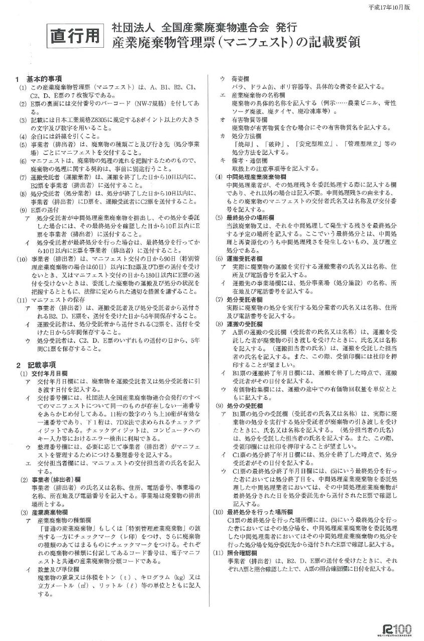
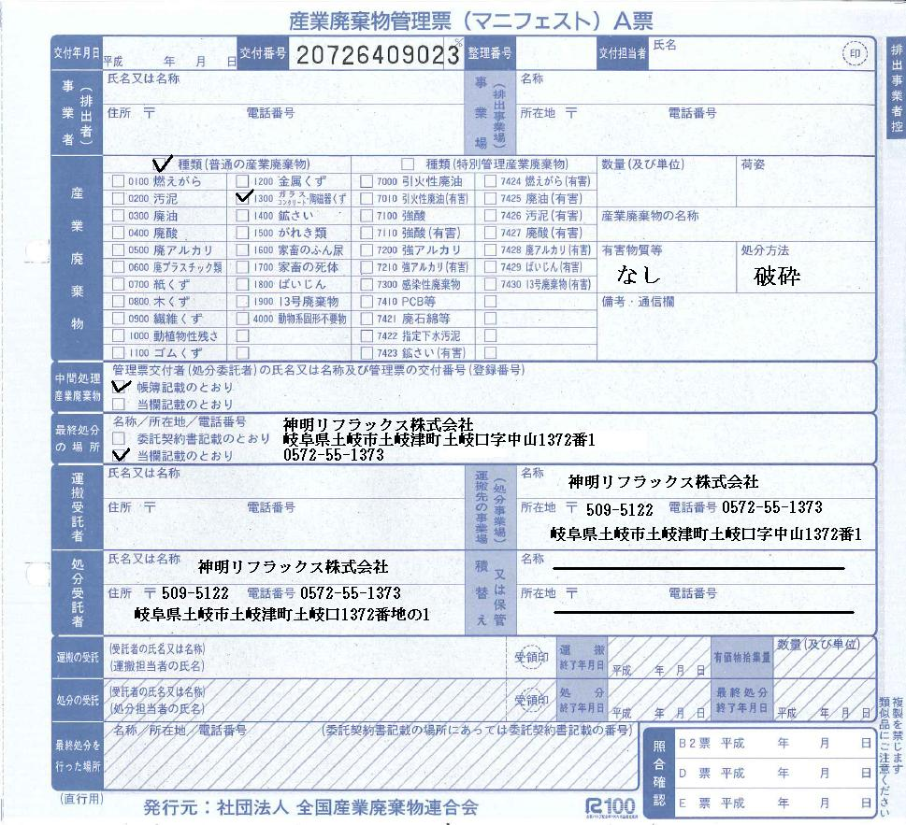
処理工程概略図
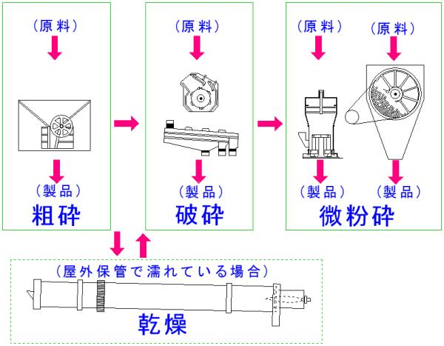

タイル屑のリサイクルについて

弊社は窯業原料の粉砕業を行っておりまして、タイル屑を破砕し4-1,1-0に分級しての耐火原料として全量リサイクルすることができます。
タイル屑の再資源化費用（処分費用）と受入れ基準を下記に示します。

【タイル屑再資源化費用 □円/kg（バラ20ｔ/LOT程度以上）】
（例えば一立米程度のフレコンにはいっていれば土場を占有しませんので、
数ｔからでも受入れ可能。フレコンは再使用する）
耐火原料として全量リサイクルさせていただきます。（残渣なし、破砕時の集塵粉も利用）
＃バラでの荷降ろし、お願いいたします。
（自社運搬又は業の許可を持った収集運搬業者が弊社に持ち込み）
＃紙や木くず等異物混入のないよう、分別の徹底をお願いします。
＃水濡れのないよう徹底をお願いします。
＃タイルは概ね1200℃以上で焼成され、吸水率の少ないものであること。
（ガラスびんを原料とした、低温焼成品1000℃でないこと。ウォールタイルでないこと。）
◎資源物回収と同程度のものでなければ再資源化は困難です
（砂糖や塩等が付着しているとセメントの硬化時間に影響を与え
重大クレームとなる可能性あり）

